„Danke, dass ihr meinem Ruf gefolgt seid.“
Pilgerreisen nach Medjugorje 2025
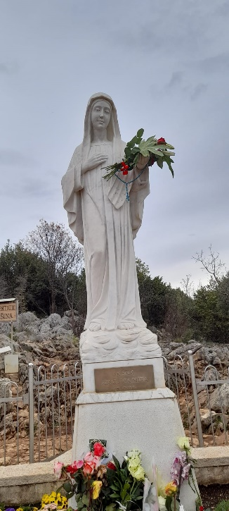

Am 19. September 2024 hat der Vatikan Medjugorje offiziell als Pilgerort bestätigt!
Das „Nihil Obstat“ bedeutet, dass nichts gegen den Glauben und die Frömmigkeit spricht, die sich dort seit den ersten Marienerscheinungen 1981 entwickelt haben.
Medjugorje ist damit nun ein kirchlich anerkannter Ort der Marienverehrung.
Termine Medjugorje-Pilgerfahrten 2025:
1. Termin:
07.04.2025 – 14.04.2025
Hinflug am 07.04.2025 mit der Fluggesellschaft Ryanair
ab Weeze (NRN) 13.10 Uhr - Ankunft Dubrovnik (DBV) 15.20 Uhr
Rückflug am 14.04.2025 mit der Fluggesellschaft Ryanair
ab Dubrovnik (DBV) 10.25 Uhr - Ankunft Weeze (NRN) 12.45 Uhr
***** ***** ***** ***** ***** ***** *****
2. Termin:
17.10.2025 – 24.10.2025
Hinflug am 17.10.2025 mit der Fluggesellschaft Ryanair
ab Weeze (NRN) 08.30 Uhr - Ankunft Dubrovnik (DBV) 10.40 Uhr
Rückflug am 24.10.2025 mit der Fluggesellschaft Ryanair
ab Dubrovnik (DBV) 05.45 Uhr - Ankunft Weeze (NRN) 08.05 Uhr
(vorbehaltlich Änderungen durch die Fluggesellschaft)

Vorkalkulierter Gesamtpreis pro Person für folgende Leistungen:
Flug, Transfer/örtl. Reiseleitung/weitere Nebenkosten
Unterkunft mit HP+
Gesamtpreis im Doppelzimmer/HP+ 850 € Einzelzimmerzuschlag: 110 €

Diese Pilgerreise wird ohne Gewinnerzielungsabsicht durchgeführt.
Die Kosten sind reine leistungsbezogene Kosten.

Bitte beachten:
Es steht uns nur eine begrenzte Anzahl an Einzelzimmern zur Verfügung.

Kontakt und Anmeldung:
Gudrun Schiffer
Email: gudrun.schiffer@t-online.de Mobil: 0157 37876119

